
课题3 石油、煤和天然气的综合利用
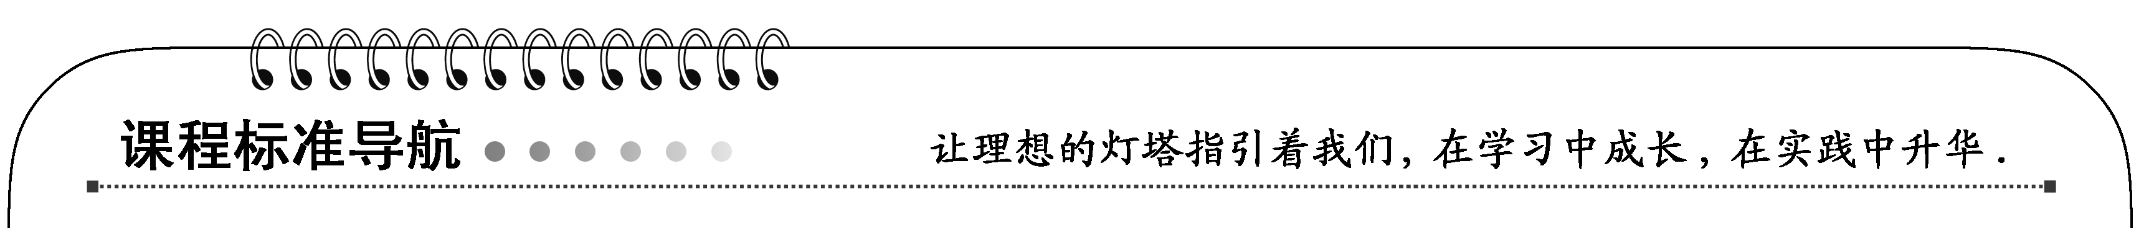
1．了解石油的分馏及其产品和用途，了解石油的裂化和裂解。
2．了解煤的干馏和综合利用。
3．了解煤化工和天然气化工的发展。


一、石油和天然气
石油的炼制和石油化工
石油是烃的混合物，加工前称为原油，石油要炼制，其目的是将混合物进行一定程度的分离，使之物尽其用。
工业上常用常压分馏和减压分馏的方法把不同沸点的产品分离出来。
为了提高汽油产量，还可采用催化裂化的方法。如十六烷分解反应方程式为C₁₆H₃₄―→C₈H₁₈＋C₈H₁₆。
石油不仅是燃料资源，还是有机化工原料的重要来源。
乙烯的生产主要靠石油裂解，乙烯的产量是衡量一个国家石油化工发展水平的标志。
天然气的主要用途：①直接作燃料；②合成氨原料气(制H₂)；③合成甲醇及其他化工原料。
二、煤的综合利用
煤与炭的关系
木炭、焦炭等是碳的不纯单质，而煤是有机物和无机物组成的复杂混合物。
煤除了主要含碳元素外还含有少量的S、P、N、H、O等元素以及无机矿物质(主要有硅、铝、钙、铁等元素)。
煤的干馏
(1)将煤隔绝空气加强热使其分解的过程，叫做煤的干馏，也叫煤的焦化。
(2)工业上炼焦的原理是将煤粉放在隔绝空气的炼焦炉中加热。
煤的气化和液化
(1)煤的气化是指煤在特定的设备内，在一定温度及压强下使煤中有机物与气化剂(如蒸气/空气或氧气等)发生一系列化学反应，将固体煤转化为含有CO、H₂、CH₄等气体和CO₂、N₂等非可燃气体的过程。
(2)碳与水蒸气的反应式为C＋H₂O(g)=====CO＋H₂，属吸热反应。
(3)煤的液化：煤的液化是把煤转化成液体燃料的过程，煤的液化分为直接液化和间接液化。
①直接液化是把煤炭制成煤浆，然后在高温、高压和在催化剂条件下，通过加氢裂化生成液态碳氢化合物即“合成石油”。
②间接液化是把煤炭在高温下与水蒸气作用气化，产生合成气等，然后合成气通过催化合成生成性能优良的液态醇类、烃类及化学品等。
三、煤化工和天然气化工的发展——一碳化学
一碳化学是以分子中只含一个碳原子的化合物(如CO、CH₄、CH₃OH等)为原料来合成一系列化工原料和燃料的化学。
煤气化的主要反应方程式为2C＋O₂=====2CO；C＋H₂O=====CO＋H₂；CO＋H₂O=====CO₂＋H₂；CH₄＋H₂O=====CO＋3H₂。
使用不同的催化剂，可以从合成气制出不同的产物，这就是合成气化学，由CH₄、CH₃OH等含一个碳原子的分子，通过催化反应直接生成新的化合物，叫甲烷化学和甲醇化学。

节能减排对发展经济、保护环境有重要意义。下列措施不能减少二氧化碳排放的是( )
A．利用太阳能制氢
B．关停小火电企业
C．举行“地球一小时”熄灯活动
D．推广使用煤液化技术
解析：选D。A项利用太阳能制氢一是节省电能，减少煤的燃烧，二是氢可代替一部分化石燃料，减少CO₂的排放，B项关停小火电企业减少煤的燃烧，C项举行熄灯活动，节省了煤电，减少了CO₂的排放，D项煤液化成水煤气，燃烧后，CO₂的排放没减少。

下列变化，属于物理变化的是( )
A．炭化 B．裂化
C．分馏 D．干馏
解析：选C。分馏只是利用混合物中各物质沸点不同将它们分离开，并没有新物质生成，属于物理变化。其他变化都有新物质生成，属于化学变化。
为了更好地解决能源问题，人们一方面研究如何提高燃煤的燃烧效率，另一方面寻找能源，以下做法不能提高燃烧效率的是( )
A．煤的气化与液化 B．液体燃料呈雾状喷出
C．通入大量的空气 D．将煤粉碎
解析：选C。A、B、D都是通过改变燃料的状态，来增大反应物的接触面积，使其充分燃烧；C通入大量空气，也能使燃料充分燃烧，但大量气体逸出时会带走热量。
要点1 石油的炼制
通过石油分馏就可以得到汽油、煤油、柴油等轻质油，为什么石油还要进行裂化制得汽油等轻质油？
提示：通过分馏得到的汽油、煤油、柴油等轻质油仅占石油产量的25%左右，还不能满足社会的要求。为了获得更多的轻质油，特别是提高汽油的产量，采用催化裂化的方法，在一定条件下，将相对分子质量较大、沸点较高的烃断裂为相对分子质量较小、沸点较低的烃。

石油化工
炼制和加工方法 | 分馏 |  |  | 裂化 |  |  | 裂解
炼制和加工方法 | 常压分馏 | 减压分馏 |  | 热裂化 | 催化裂化 |  | 裂解
原理 | 用蒸发和冷凝的方法把石油分成不同沸点范围的蒸馏产物 |  |  | 在一定条件下，将相对分子质量大、沸点高的烃断裂成小分子的过程 |  |  | 在高于裂化的温度下，将长链分子断裂成短链的气态和少量液态烃的过程
原料 | 脱水、脱盐的原油 |  | 重油 | 重油 |  |  | 石油分馏产品中的烃
条件 | 常压加热 |  | 减压加热 | 加热 |  | 催化剂、加热 | 高温
目的 | 将原油分离成轻质油 |  | 将重油充分分离，并防炭化结焦 | 提高轻质汽油的产量和质量 |  |  | 获取短链气态不饱和烃
主要产品 | 溶剂油(C₅～C₈)，汽油 (C₅～C₁₁)，煤油、柴油、重油 |  | 润滑油、凡士林等 | 汽油等轻质油 |  |  | 乙烯、丙烯、丁二烯等

下列关于石油及石油炼制的叙述中错误的是( )
A．石油主要是由烷烃、环烷烃、芳香烃组成的混合物
B．石油分馏所得的馏分是纯净物
C．为了防止重油进一步分馏时炭化结焦，常采用减压分馏
D．石油裂化的原料是重油、石蜡等
解析：选B。石油分馏所得到的是由沸点相近的多种烃的混合物而非纯净物；减压分馏防止了重油的炭化结焦；重油、石蜡等含碳原子数较多的高沸点的烃，通过裂化可以得到沸点低的烃。
要点2 煤的综合利用
煤的干馏与石油的分馏本质上有何差别？
提示：分馏：用加热蒸馏、冷凝的方法把液体混合物分成不同沸点范围的产物，里面无新物质生成，属于物理过程。煤的干馏是指把煤隔绝空气加强热，使煤分解的过程，是化学变化。
煤的综合利用
 | 原理 | 产品
干馏 | 将煤隔绝空气加强热使其分解 | 焦炭、煤焦油、焦炉气、出炉煤气
气化 | 把煤中的有机物转化为可燃性气体 | 低热值气CO、H₂、相当量的N₂，中热值气CO、H₂、少量CH₄，高热值气CH₄

液  化 | 直接液化 | 高温、高压和有催化剂条件下，与溶剂混合，使煤与H₂作用生成液体燃料 | 优质汽油、柴油、芳香烃和副产燃料气、液化石油气等
液  化 | 间接液化 | 把煤气化成CO或H₂，经催化合成液体燃料、醇类燃料(如CH₃OH)等 | 合成汽油、甲醇等
下列说法正确的是( )
A．把煤加强热使之分解的过程叫干馏
B．煤的干馏属于化学变化
C．煤是工业上获得芳香烃的一种重要来源，主要存在于煤干馏所得的焦炉气中
D．煤中含有苯和甲苯，可以用先干馏后分馏的方法把它们分离出来
解析：选B。煤的干馏是将煤隔绝空气加强热的过程，选项A中没有强调“隔绝空气”这个重要条件，因此是错误的；煤干馏时发生了复杂的反应，是化学变化，故选项B正确；煤高温干馏的产物主要是焦炭，同时得到焦炉气、煤焦油、粗氨水等。焦炉气的主要成分是H₂和CO等气体，芳香烃主要存在于煤焦油中，故选项C不正确；煤经过干馏发生复杂的物理、化学变化后得到煤焦油等物质，煤焦油是含有多种芳香族化合物的复杂混合物，煤焦油在170 ℃以下蒸馏出来的馏出物中主要含有苯、甲苯、二甲苯和其他苯的同系物等，所以不能说煤中含有苯和甲苯，故选项D不正确。
题型1 石油的综合利用
如何从石油中获得更多的轻质燃油一直是化学家探索的课题，将石油分馏得到的重油进行裂化可以获得更多的轻质燃油。
资料1：石蜡是含有20～30个碳原子的烷烃的混合物，常温下呈固态。
资料2：石油催化裂化中通常使用Al₂O₃作催化剂。
某研究性学习小组在实验室中模拟石油的催化裂化，装置如图所示。实验过程中可观察到烧瓶Ⅰ中固体石蜡先熔化，试管Ⅱ中有少量液体凝结，试管Ⅲ中酸性高锰酸钾溶液褪色，实验后闻试管Ⅱ中液体气味，具有汽油的气味。
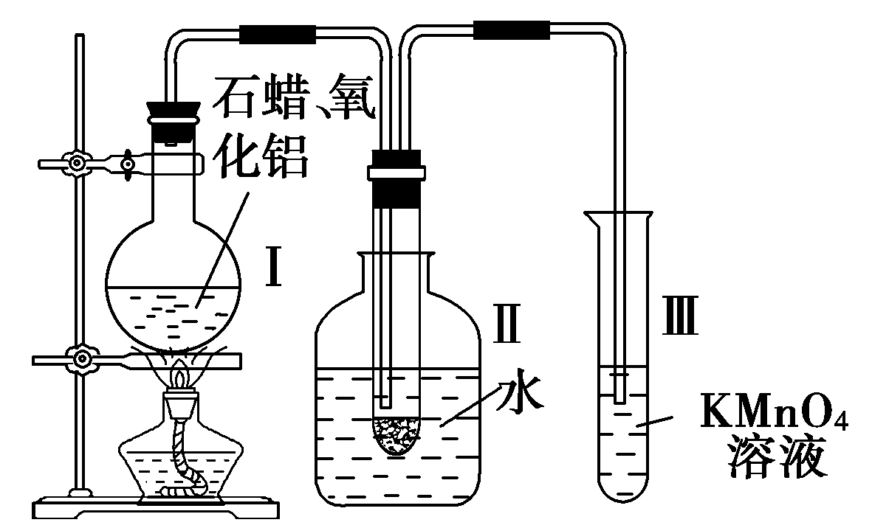
(1)该装置仪器连接的顺序应遵循的原则为__________，为保证实验成功，实验前必须进行的操作是__________，装置中较长导管的作用是________________；
(2)试管Ⅱ中少量液体凝结说明了___________________________________；
(3)试管Ⅲ中溶液褪色说明了_____________________________________________；
(4)能否用试管Ⅱ中的液体萃取溴水中的溴，理由是_______________________________。
(5)写出二十烷裂化得到癸烷和癸烯的化学方程式___________________________。
(6)石油裂化的重要意义是_______________________。
【解析】 仪器连接的顺序应遵循从下往上，从左到右的原则，装入药品之前要检验装置的气密性。依据石油分馏工业的分馏塔原理，设置了长导管，其作用除导气外，兼起冷凝气体的作用；依据催化裂化原理，下列反应皆有可能发生：
a．C₂₀H₄₂――→C₁₀H₂₀＋C₁₀H₂₂
b．C₁₀H₂₂――→C₅H₁₂＋C₅H₁₀
c．C₅H₁₂――→C₂H₄＋C₃H₈
d．C₅H₁₂――→CH₄＋C₄H₈。
试管Ⅱ中有液体生成，说明生成了碳原子数大于5的烃，因为常温常压下，5个碳原子数以上的烃大都呈液体，试管Ⅲ中KMnO₄溶液褪色说明生成常温常压下呈气态的5个碳原子数以下的烯烃；由于裂化产物中有烯烃生成，易与溴发生加成反应，所以不能用来萃取卤素单质；从以上变化可以看出，石油裂化的主要意义是可提高轻质燃油特别是汽油的产量和质量。
【答案】 (1)从下往上，从左往右 检验装置的气密性 导气、冷凝气体
(2)裂化生成了碳原子数大于5的烃
(3)裂化生成了碳原子数小于5的烯烃
(4)不能，因为裂化产物中有烯烃，易与溴发生加成反应
(5)C₂₀H₄₂――→C₁₀H₂₂＋C₁₀H₂₀
(6)可提高石油产品中轻质燃油特别是汽油的产量和质量
题型2 煤的综合利用
气化和液化是使煤变成清洁能源的有效途径。煤的气化的重要反应是：C＋H₂O(g)=====CO＋H₂，CO和H₂的混合气体是合成多种有机物的原料气，研究由CO、H₂合成有机物的化学称为一碳化学。下图是合成某些物质的路线：
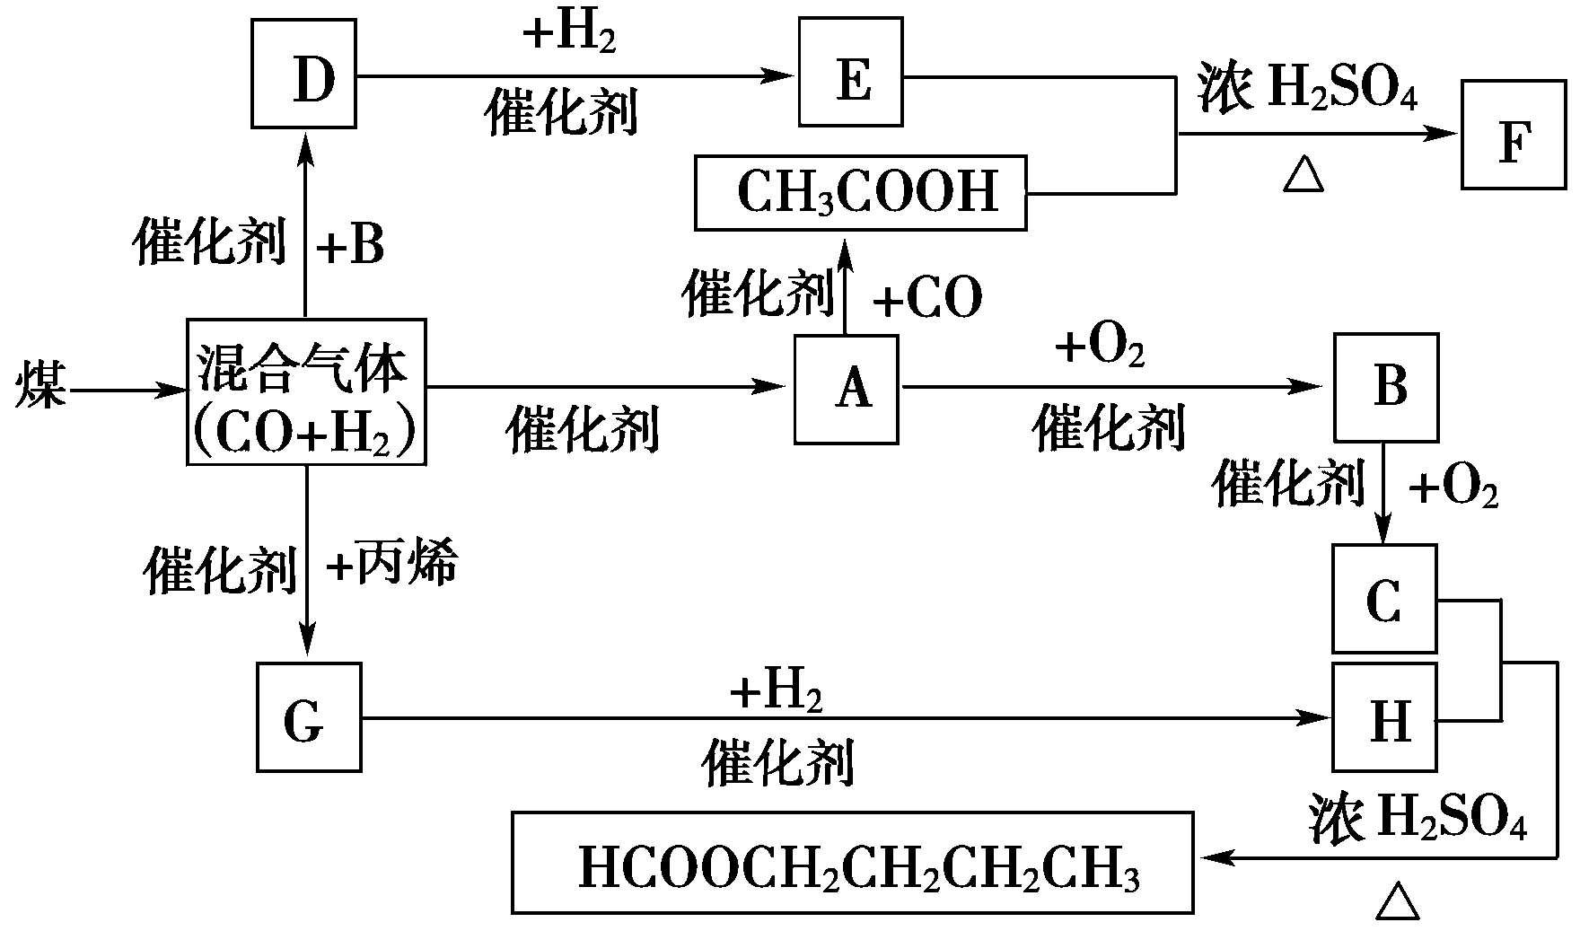
其中，D易溶于水，且与CH₃COOH互为同分异构体，F分子中的碳原子数是D中的3倍，H经催化氧化可得到G。请回答下列问题：
(1)写出下列物质的结构简式：
A______________，H______________；指出A和H的关系：______________。
(2)利用合成气(H₂＋CO)生产汽油、甲醇和氨等已经实现了工业化，合成气也可合成醛、酸、酯等多种产物，下列表述正确的是______。
①以合成气为原料的反应都是化合反应
②改变合成气中CO与H₂的体积比，可得到不同的产物
③合成气的转化反应需在适当的温度和压强下通过催化完成
④从合成气出发生成气态烃或醇类有机物是实现“煤变油”的有效途径
⑤以合成气为原料的反应产物中不可能有烯烃或水
A．①②④ B．②③④
C．②④⑤ D．③④⑤
(3)写出下列反应的化学方程式：
①CH₃COOH＋E―→F：__________________________________；
②D与新制氢氧化铜加热：_______________________________________________。
【解析】 本题以能源为载体考查烃的衍生物的性质，命题着眼点在于煤的气化和液化，同时它又结合有机化学反应类型，要求整合新信息得出结论。
(1)由题图知，A经两次催化氧化得到C，则A为CH₃OH，B为HCHO，C为HCOOH，且H应为CH₃CH₂CH₂CH₂OH，G为CH₃CH₂CH₂CHO，D的分子式为C₂H₄O₂，易溶于水，说明不是酯，则D为HOCH₂CHO，E为HOCH₂CH₂OH，F为CH₃COOCH₂CH₂OOCCH₃。
(2)依题意，CO和H₂可合成汽油，汽油是烃类，所以必然生成水，不是化合反应，①和⑤都不正确。
【答案】 (1)CH₃OH CH₃CH₂CH₂CH₂OH 同系物
(2)B
(3)①2CH₃COOH＋HOCH₂CH₂OH
CH₃COOCH₂CH₂OOCCH₃＋2H₂O
②HOCH₂CHO＋2Cu(OH)₂――→HOCH₂COOH＋Cu₂O↓＋2H₂O
下列做法不能体现低碳生活的是( )
A．减少食物加工过程
B．注意节约用电
C．尽量购买本地的、当季的食物
D．大量使用薪柴为燃料
解析：选D。低碳生活是指尽可能减少煤炭等高碳能源的消耗，减少温室气体的排放。减少食物的加工过程，节约用电，不购买反季节食物等都可达到这一目的，以薪柴为燃料不能减少CO₂的排放，故选D。
近年来，我国许多城市禁止汽车使用含铅汽油，其主要原因是( )
A．提高汽油的燃烧效率 B．降低汽油成本
C．避免铅污染大气 D．铅资源短缺
解析：选C。含铅汽油使用后会污染大气，对人身体健康不利。

下列说法中正确的是( )
A．煤是各种芳香烃组成的混合物
B．煤燃烧时，会产生大量二氧化硫、氮氧化合物、碳氧化合物和烟尘等污染物
C．煤是以单质碳为主的复杂混合物
D．以煤为主要原料，可以合成甲醇，但不可以加工成高级汽油
解析：选B。煤是由复杂的无机物和有机物组成，除主要含有C元素外，还含有H、O、S、N等元素，但不含碳单质和简单的有机物，因此A、C是错误的。煤燃烧会产生大量的二氧化硫等污染物，所以B正确。
在下列各种石油的加工处理过程中，属于裂化过程的是( )
A．分离汽油和煤油
B．将重油分离为润滑油等
C．十六烷变为辛烷和辛烯
D．将直链烃变为芳香烃
解析：选C。裂化是在一定条件下，把相对分子质量较大、沸点较高的烃断裂为相对分子质量较小、沸点较低的烃的过程，C属于此变化。A、B属于分馏，D属于催化重整，故A、B、D均不符合题意。
煤干馏制得的煤焦油中含一种烃A，A的相对分子质量为128，则其分子式可能是________或________。若A是易升华的块状晶体(芳香烃)，则其结构简式可能为________。
解析：本题考查烃的化学式与相对分子质量的关系以及如何根据相对分子质量推导化学式。烃是由碳氢两种元素组成的有机物，CH₂是烃骨架的基础，CH₂的式量是14，若用烃的相对分子质量被14除后，正好除尽的是烯烃或环烷烃，若除不尽，余2的是烷烃；加2就可除尽的是炔烃及其同系物或二烯烃。本题是相对分子质量为128的烃，除以14后，商为9余2，就可确定是烷烃C₉H₂₀，然后我们又可考虑分子中减少或增加1个碳原子，同时必然增加或减少12个氢原子，此时C₁₀H₈符合题意，又因为A是易升华的片状晶体，所以是萘。
答案：C₉H₂₀ C₁₀H₈ 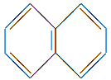

[经典案例] 下图为实验室干馏煤的装置图，请回答下列问题：
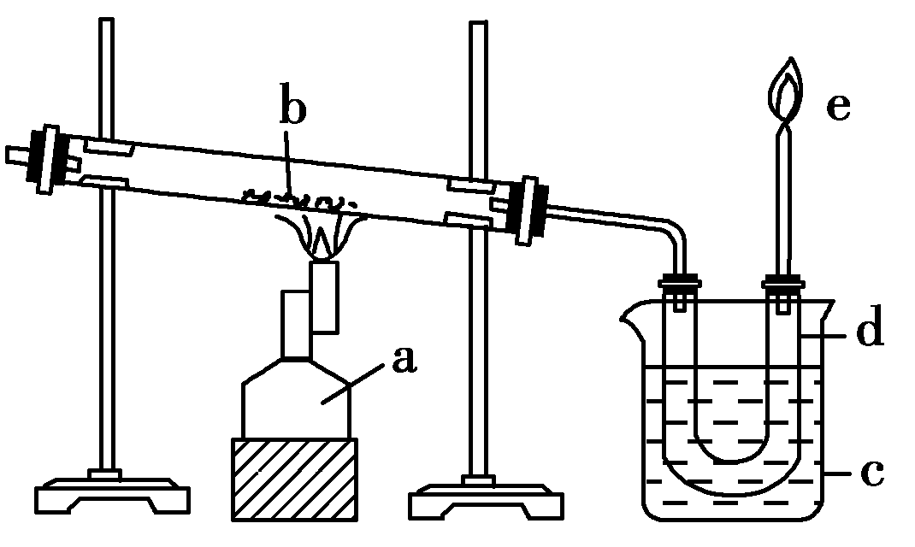
(1)指出图中各仪器的名称：a：__________；b：__________；c：________；d：________。
(2)装置c的作用是__________，d中的液体有__________和________。其中的无机物里溶有______，可用________检验出来；有机化合物可以通过________的方法使其中的重要成分分离出来。在170～230 ℃时可得到________，加热到230 ℃以上可以得到___________________________。
(3)e处点燃的气体主要是______，火焰的颜色是______色。
【解析】 煤干馏是将煤隔绝空气加强热使其发生分解的过程，煤干馏后得到焦炭、煤焦油、焦炉气和出炉煤气。
【答案】 (1)酒精喷灯 铁管 烧杯 U形管
(2)冷水浴 煤焦油 粗氨水 氨 酚酞 分馏 酚类和萘 更复杂的芳香族化合物
(3)CH₄、H₂ 淡蓝

